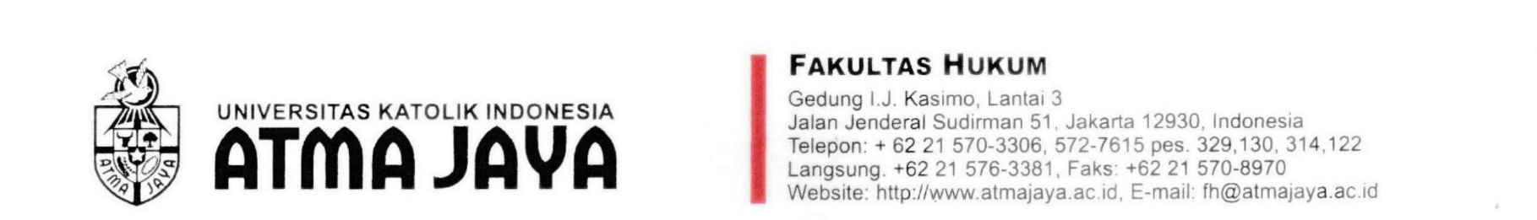

Nomor : «Nomor_Surat»/III/FH.Kaprodi-KM.50.02/12/2023 21 Desember 2023

Perihal : Permohonan Praktek Magang Kerja

**Kepada Yth.**

**«Nama_Lengkap_Yang_Dituju_Pimpinan_Lemba»**

**«Jabatan»**

**«Nama_Instansi__Lembaga_Tujuan»**

**«Alamat_Instansi__Lembaga»**

Dengan hormat,

Pimpinan Fakultas Hukum Unika Atma Jaya menyatakan :

Nama : «Nama_Lengkap_Sesuai_KIM»

NIM/ID : «NIM_format_201905000500»

No. Telp : «Nomor_HP»

Peminatan : «Peminatan_Hukum_yang_Diambil»

telah memenuhi syarat untuk melakukan Magang Kerja dalam rangka memenuhi mata kuliah FHK 419 Praktik Magang Kerja.

Melalui surat ini kami mohon Ibu/Bapak Pimpinan berkenan menerima mahasiswa tersebut untuk melakukan Magang Kerja dengan waktu yang disesuaikan dengan jam perkuliahan.

Dengan ini pula kami sampaikan bahwa setelah menjalani Magang Kerja, mahasiswa/i diwajibkan membuat Laporan Magang Kerja. Laporan tersebut akan dijadikan dasar penilaian oleh Dosen Pengampu Mata Kuliah FHK 419 Praktik Magang Kerja (3 SKS).

Berkenaan dengan hal tersebut, kami mohon kesediaan Ibu/Bapak Pimpinan untuk memberikan penilaian kepada mahasiswa/i yang melakukan magang. Adapun beberapa hal yang perlu dijadikan standar penilaian adalah sebagai berikut:

1. Pemahaman mahasiswa/i atas masalah hukum yang ditandatangani (Cukup, Baik, Sangat Baik).
2. Integritas dan perilaku selama praktek magang kerja (Cukup, Baik, Sangat Baik).
3. Kehadiran minimal 136 jam (Cukup, Baik, Sangat Baik).

Demikian permohonan kami sampaikan. Atas bantuan dan kerjasama Ibu/Bapak kami sampaikan terima kasih.

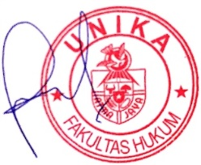Hormat kami,

**Feronica, S.H., M.H.**

**Ka. Program Studi**